**ref. 54558**

**RECOGEDOR DE ACEITE PARA RUEDAS DE CAMIONES Y REMOLQUES**

**Descripción**

Bandeja recogedora de aceite, diseñada para evitar derrames de aceite durante el desmontaje de ejes de camiones y remolques.

El recogedor se adapta al diámetro interno de llantas de más de 350mm.

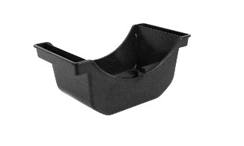

**Ventajas**

* Prevención de derrames
* Compatibilidad versátil
* Eficiencia en la limpieza
* Anticorrosión

**Especificaciones Técnicas**

|  |  |
| --- | --- |
| Medidas (cm) | 34.5*18.5*15 |
| Capacidad (L) | 2.5 |
| Rango de temperatura (ºC) | -40 to +80 |
| Con marque de escala (mL) | 500/1000/1500/2000/2500 |